Rocca dei Rettori, “Un cannolo per lo Sceicco” vince il Premio Letterario Benevento Braille

Di [**redazione**](https://www.ntr24.tv/author/redazione/)  24 Giu, 2019

[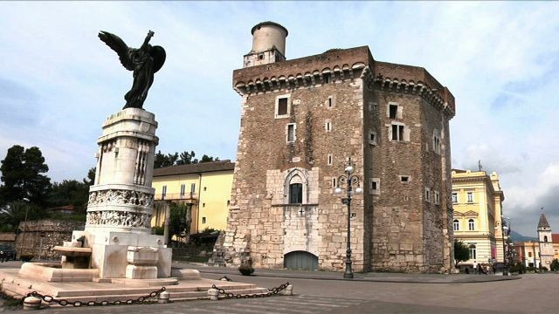](https://cdn3.ntr24.tv/wp-content/uploads/2016/05/rocca_04.jpeg)[](https://www.ntr24.tv/)

Venerdi 21 giugno si è tenuta alla Rocca dei Rettori la cerimonia di Premiazione della IV edizione del Premio Letterario Benevento Braille.

Il libro premiato è stato “Un cannolo per lo Sceicco” storia fiabesca della nascita del cannolo siciliano, di Alessandra Oddi Baglioni.

Il tema scelto per questa edizione dal Comitato Scientifico del Premio era “Gusto al buio”, ovvero la riconsiderazione del senso del gusto, riconoscendo a tale senso un ruolo fondamentale nell’avvicinamento di realtà e individui diversi, si pensi alla cucina etnica, e la grande importanza antropologica che ne scaturisce da studi più approfonditi.

Dopo i saluti istituzionali, è intervenuto il vice sindaco Mario Pasquariello che, con parole molto apprezzate, ha espresso il desiderio di partecipazione ad iniziative di inclusione per i non vedenti, con condivisione di progetti riguardanti la realizzazione di percorsi tattili cittadini.

La lettura recitata dei brani è stata realizzata con l’apporto artistico di Enza Preziosa e di Paola Tranfaglia, quest’ultima su testi in scrittura braille.

Infine, c’è stata l’intervista all’autrice, condotta in maniera magistrale e divertente da Tullia Bartolini.Molto apprezzato l’abbinamento, in ambito di Sannio Falanghina Capitale Europea del vino, alla Falanghina aromatica, della Guardiense, definita come ottimo *vino da lettura*.La cerimonia si è conclusa con l’evento “A cena con l’Autore”, abbinato al Premio, presso la sede della Guardiense.Il Premio è stato consegnato da Dario D’Auria, presidente della Giuria.Ringraziamenti al Presidente della Provincia, per il Patrocinio morale riconfermato, alla Sovrintendenza dei Beni Culturali, Arch. Salvatore Buonomo, all’Università del Sannio per il Patrocinio morale, all’Unione Italiana Ciechi ed Ipovedenti nelle persone del Presidente Regionale Prof. Vincenzo Massa e Provinciale Sig.ra Raffaela Masotta, al Presidente della Guardiense, Dr. Domizio Pigna, al Consigliere UICI Pasquale Sebastianelli e al Dr. Dario D’Auria, Associazione Culturale Benevento Inside. Ringraziamenti ai sostenitori dell’iniziativa, La Guardiense, Hotel Villa Traiano e Dionisio.